בס"ד
הֲלָכָה · כִּתָּה א'
סְפִירַת הָעֹמֶר וְל"ג בָּעֹמֶר
סוֹפְרִים יוֹם אַחַר יוֹם עַד מַתַּן תּוֹרָה

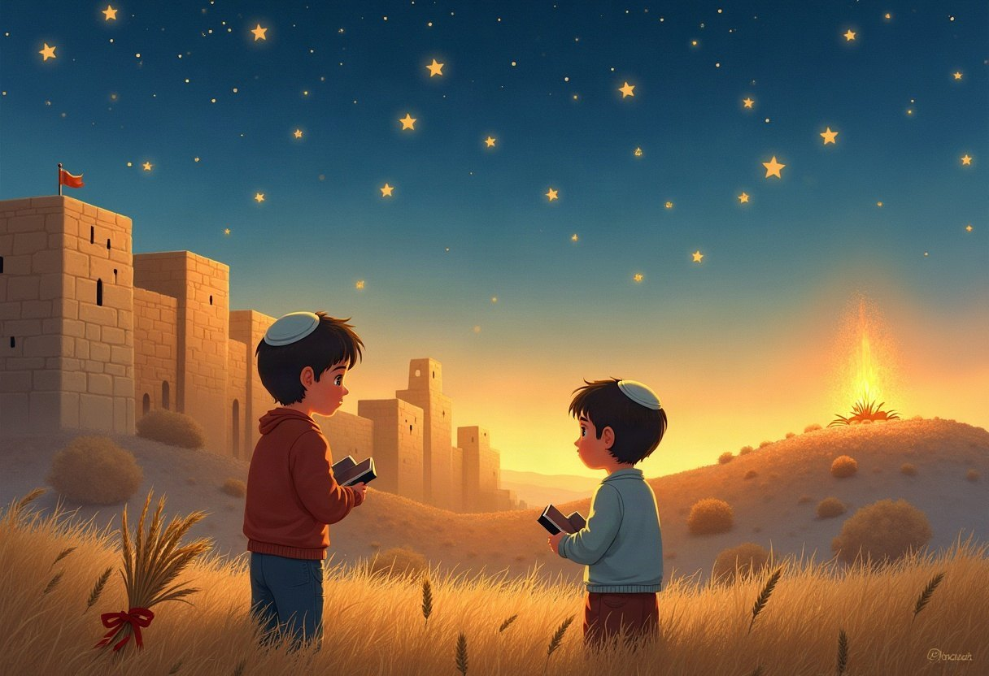

חוֹבֶרֶת עֲבוֹדָה לַתַּלְמִיד · לְפִי תּוֹכְנִית הַלִּימוּדִים בַּהֲלָכָה – חמ"ד
שֵׁם פְּרָטִי ___________ שֵׁם מִשְׁפָּחָה ___________ כִּתָּה _____

תּוֹכֶן הָעִנְיָנִים

 | מָבוֹא | עַמּוּד 3
 | יְחִידָה 1: סוֹפְרִים לִקְרַאת מַתַּן תּוֹרָה | עַמּוּד 4
 | יְחִידָה 2: תַּלְמִידֵי רַבִּי עֲקִיבָא וְל"ג בָּעֹמֶר | עַמּוּד 7
 | מָה לָמַדְנוּ? – חֲזָרָה וּתְעוּדָה | עַמּוּד 10
 | דַּף גְּזִירָה | עַמּוּד 11

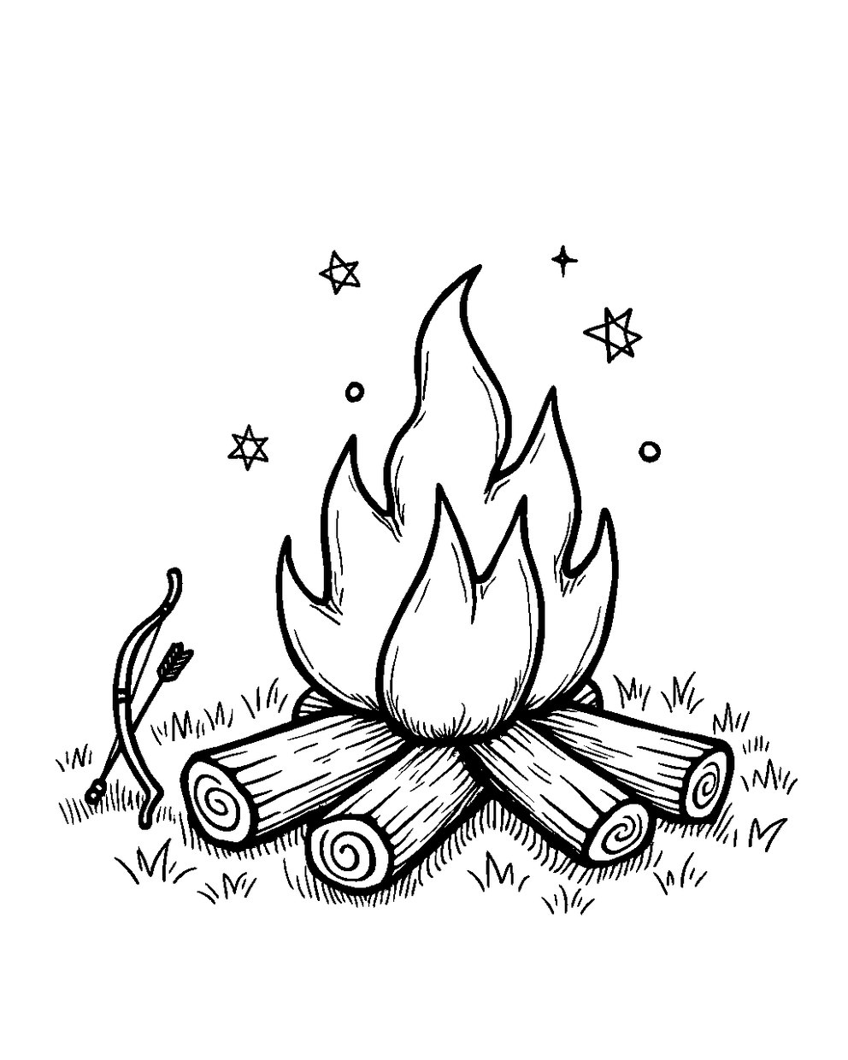
פִּנַּת צְבִיעָה: צַבְּעוּ אֶת הַתְּמוּנָה!

מָבוֹא

בַּחוֹבֶרֶת הַזֹּאת נִלְמַד עַל סְפִירַת הָעֹמֶר.
נִלְמַד מָתַי סוֹפְרִים וְאֵיךְ מְבָרְכִים.
נִשְׁמַע עַל תַּלְמִידֵי רַבִּי עֲקִיבָא וְעַל ל"ג בָּעֹמֶר.

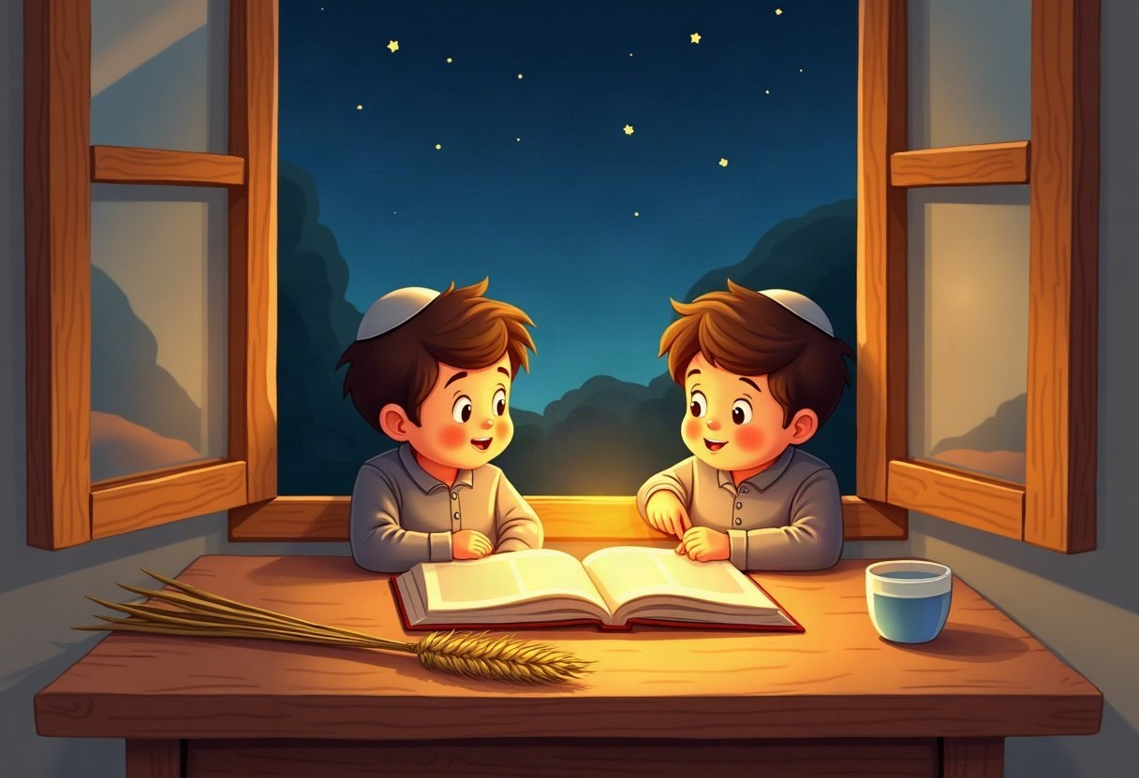

✂ דַּף הַגְּזִירָה נִמְצָא בְּסוֹף הַחוֹבֶרֶת. מַדְפִּיסִים אוֹתוֹ בְּצַד אֶחָד שֶׁל הַדַּף. דַּף הַגְּזִירָה: עַמּוּד 11.

 | יְחִידָה 1  סוֹפְרִים לִקְרַאת מַתַּן תּוֹרָה

✦ לוֹמְדִים
בְּלֵיל שֵׁנִי שֶׁל פֶּסַח מַתְחִילִים לִסְפֹּר אֶת הָעֹמֶר.
סוֹפְרִים אַרְבָּעִים וְתִשְׁעָה יָמִים, וּבַיּוֹם הַחֲמִשִּׁים חָל חַג שָׁבוּעוֹת.
אֲנַחְנוּ מְחַכִּים לַתּוֹרָה וְסוֹפְרִים בְּשִׂמְחָה.
סוֹפְרִים בַּלַּיְלָה וּבַעֲמִידָה, וּמְבָרְכִים לִפְנֵי הַסְּפִירָה.
מִלִּים קָשׁוֹת | סְפִירָה – לִמְנוֹת: אֶחָד, שְׁנַיִם, שְׁלוֹשָׁה  עֹמֶר – מִנְחָה שֶׁל שְׂעוֹרִים בְּבֵית הַמִּקְדָּשׁ  מְעֻמָּד – בַּעֲמִידָה, עַל הָרַגְלַיִם

מִן הַמְּקוֹרוֹת
«בְּלֵיל שֵׁנִי שֶׁל פֶּסַח, מַתְחִילִין לִסְפֹּר סְפִירַת הָעֹמֶר. וְסוֹפְרִין מְעֻמָּד.»
(קִצּוּר שֻׁלְחָן עָרוּךְ, סִימָן קכ, סָעִיף א)

מְשִׂימָה 1 נָכוֹן אוֹ לֹא נָכוֹן?
הַקִּיפוּ  אִם נָכוֹן;  אִם לֹא נָכוֹן.
1. מַתְחִילִים לִסְפֹּר בְּלֵיל שֵׁנִי שֶׁל פֶּסַח. |  | 
2. סוֹפְרִים אֶת הָעֹמֶר בִּישִׁיבָה.
3. סוֹפְרִים עַד חַג שָׁבוּעוֹת.
4. סוֹפְרִים רַק שִׁבְעָה יָמִים.

יְחִידָה 1
סוֹפְרִים לִקְרַאת מַתַּן תּוֹרָה · מַמְשִׁיכִים

מְשִׂימָה 2 הַקִּיפוּ אֶת הַתְּשׁוּבָה הַנְּכוֹנָה
1. מָתַי סוֹפְרִים אֶת הָעֹמֶר?
בַּבֹּקֶר | בַּלַּיְלָה | בַּצָּהֳרַיִם

2. לְאֵיזֶה חַג מְחַכִּים?
פּוּרִים | חֲנֻכָּה | שָׁבוּעוֹת

3. מָה עוֹשִׂים לִפְנֵי הַסְּפִירָה?
מְבָרְכִים | שָׁרִים | אוֹכְלִים

מְשִׂימָה 3 אֵיךְ סוֹפְרִים אֶת הָעֹמֶר?
גִּזְרוּ אֶת הַכַּרְטִיסִים מִדַּף הַגְּזִירָה וְהַדְבִּיקוּ לְפִי הַסֵּדֶר.
✂ גּוֹזְרִים מֵעַמּוּד 11

1.
2.
3.
4.

יְחִידָה 1
סוֹפְרִים לִקְרַאת מַתַּן תּוֹרָה · מַמְשִׁיכִים

מְשִׂימָה 4 גּוֹזְרִים וּמַדְבִּיקִים תְּמוּנוֹת
גִּזְרוּ אֶת הַתְּמוּנוֹת מִדַּף הַגְּזִירָה וְהַדְבִּיקוּ כָּל תְּמוּנָה מֵעַל הַמִּשְׁפָּט הַמַּתְאִים.
✂ גּוֹזְרִים מֵעַמּוּד 11

הַדְבִּיקוּ כָּאן | הַדְבִּיקוּ כָּאן
סוֹפְרִים אַרְבָּעִים וְתִשְׁעָה יָמִים. | בְּכָל לַיְלָה סוֹפְרִים יוֹם אֶחָד נוֹסָף.
הַדְבִּיקוּ כָּאן | הַדְבִּיקוּ כָּאן
בְּל״ג בָּעֹמֶר רַבִּים עוֹלִים לְהַר מֵירוֹן. | בְּל"ג בָּעֹמֶר מַדְלִיקִים מְדוּרָה וּשְׂמֵחִים.

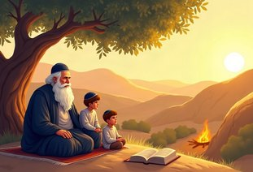 | יְחִידָה 2  תַּלְמִידֵי רַבִּי עֲקִיבָא וְל"ג בָּעֹמֶר

✦ לוֹמְדִים
לְרַבִּי עֲקִיבָא הָיוּ הַרְבֵּה מְאוֹד תַּלְמִידִים.
הֵם לֹא נָהֲגוּ כָּבוֹד זֶה בָּזֶה, וּמֵתוּ בִּימֵי הַסְּפִירָה.
לָכֵן בַּיָּמִים הָאֵלֶּה לֹא מִסְתַּפְּרִים וְלֹא עוֹשִׂים חֲתֻנּוֹת.
בְּל"ג בָּעֹמֶר הֵם הִפְסִיקוּ לָמוּת, וְלָכֵן שְׂמֵחִים וּמַדְלִיקִים מְדוּרוֹת.
מִלִּים קָשׁוֹת | אֲבֵלוּת – עֶצֶב עַל מִי שֶׁמֵּת  מִסְתַּפְּרִים – גּוֹזְרִים אֶת הַשְּׂעָרוֹת  כָּבוֹד – יַחַס יָפֶה וְטוֹב לַחֲבֵר

מִן הַמְּקוֹרוֹת
«מִפְּנֵי שֶׁבְּיוֹם ל"ג בָּעֹמֶר פָּסְקוּ מִלָּמוּת. וְלָכֵן מַרְבִּים בּוֹ קְצָת שִׂמְחָה»
(קִצּוּר שֻׁלְחָן עָרוּךְ, סִימָן קכ, סָעִיף ו)

מְשִׂימָה 5 מָה מַתְאִים?
מִתְחוּ קַו בֵּין הַמִּלָּה לַהֶסְבֵּר.
רַבִּי עֲקִיבָא | ● |  | ● | אֵשׁ גְּדוֹלָה וּשְׂמֵחָה
תַּלְמִידִים | ● |  | ● | יוֹם שֶׁל שִׂמְחָה
ל"ג בָּעֹמֶר | ● |  | ● | לוֹמְדִים תּוֹרָה מֵהָרַב
מְדוּרָה | ● |  | ● | רַב גָּדוֹל וְחָכָם

יְחִידָה 2
תַּלְמִידֵי רַבִּי עֲקִיבָא וְל"ג בָּעֹמֶר · מַמְשִׁיכִים

מְשִׂימָה 6 הַשְׁלִימוּ אֶת הַמִּשְׁפָּטִים
בַּחֲרוּ מִלָּה מִן הַמַּחְסָן.
מַחְסַן מִלִּים:
כָּבוֹד | שִׂמְחָה | מִסְתַּפְּרִים | עֲקִיבָא

לְרַבִּי ____________ הָיוּ הַרְבֵּה תַּלְמִידִים.
צָרִיךְ לָתֵת ____________ לְכָל חָבֵר.
בִּימֵי הַסְּפִירָה לֹא ____________.
בְּל"ג בָּעֹמֶר יֵשׁ ____________ גְּדוֹלָה.

מְשִׂימָה 7 נוֹתְנִים כָּבוֹד
צַיְּרוּ אֵיךְ אַתֶּם נוֹתְנִים כָּבוֹד לְחָבֵר.

יְחִידָה 2
תַּלְמִידֵי רַבִּי עֲקִיבָא וְל"ג בָּעֹמֶר · מַמְשִׁיכִים

מְשִׂימָה 8 תְּמוּנָה וּמִשְׁפָּט
מִתְחוּ קַו בֵּין כָּל תְּמוּנָה לַמִּשְׁפָּט הַמַּתְאִים לָהּ.
 | ● |  | ● | הָעֹמֶר הָיָה מִנְחָה שֶׁל שְׂעוֹרִים.
 | ● |  | ● | בְּל״ג בָּעֹמֶר מַדְלִיקִים מְדוּרוֹת.
 | ● |  | ● | סוֹפְרִים אֶת הָעֹמֶר בַּלַּיְלָה.
 | ● |  | ● | בִּימֵי הַסְּפִירָה לֹא שׁוֹמְעִים מוּזִיקָה.

מָה לָמַדְנוּ?

מְשִׂימָה 9 נָכוֹן אוֹ לֹא נָכוֹן?
הַקִּיפוּ אִם נָכוֹן; אִם לֹא נָכוֹן.
1. סוֹפְרִים אֶת הָעֹמֶר כְּדֵי לְחַכּוֹת לַתּוֹרָה.
2. בְּל"ג בָּעֹמֶר עֲצוּבִים מְאוֹד.
3. מְבָרְכִים לִפְנֵי הַסְּפִירָה.
4. תַּלְמִידֵי רַבִּי עֲקִיבָא מֵתוּ בַּחֲנֻכָּה.

מְשִׂימָה 10 אֲנִי סוֹפֵר
צַיְּרוּ אֶת עַצְמְכֶם סוֹפְרִים אֶת הָעֹמֶר בַּלַּיְלָה.

★ תְּעוּדַת הִצְטַיְּנוּת ★
סִיַּמְתִּי לִלְמֹד אֶת הַיְּחִידָה «סְפִירַת הָעֹמֶר וְל"ג בָּעֹמֶר». כׇּל הַכָּבוֹד!
חֲתִימַת הַמּוֹרֶה: ____________________

✂ גִּזְרוּ וְהַדְבִּיקוּ בְּעַמּוּד 6, מְשִׂימָה 4 · גּוֹזְרִים וּמַדְבִּיקִים תְּמוּנוֹת

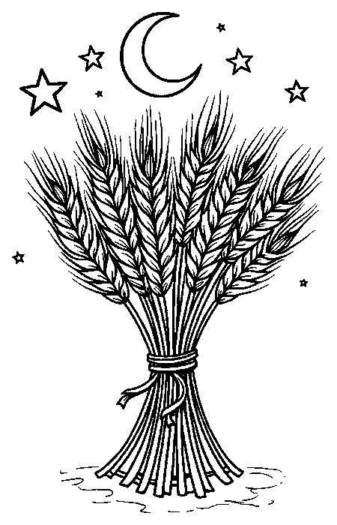  סוֹפְרִים אֶת הָעֹמֶר | 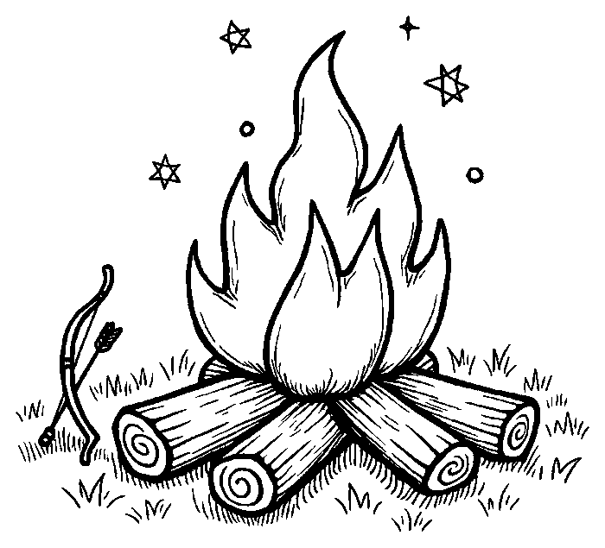  מְדוּרַת ל"ג בָּעֹמֶר
  49 יָמִים |   מֵירוֹן

✂ גִּזְרוּ וְהַדְבִּיקוּ בְּעַמּוּד 5, מְשִׂימָה 3 · אֵיךְ סוֹפְרִים אֶת הָעֹמֶר?

מְבָרְכִים עַל סְפִירַת הָעֹמֶר. | מְחַכִּים לְצֵאת הַכּוֹכָבִים.
אוֹמְרִים: הַיּוֹם כָּךְ וְכָךְ יָמִים לָעֹמֶר. | עוֹמְדִים עַל הָרַגְלַיִם.

